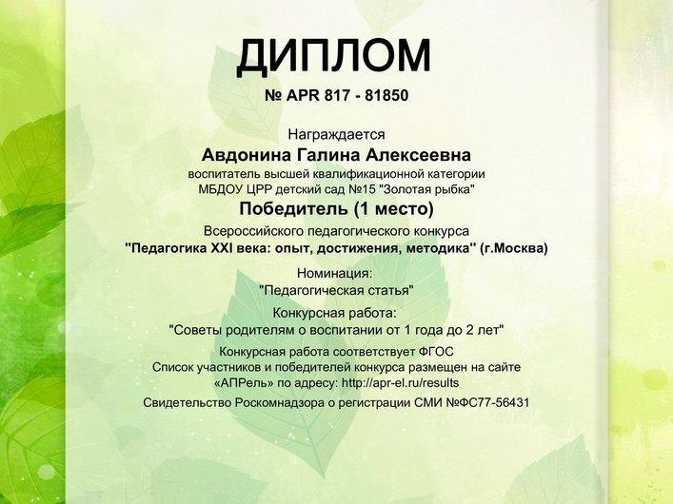
С года до двух лет ребенок слушает и запоминает, а начиная с трех лет, начинает повторять то, что показалось особенно интересным, значительным. На данном этапе развития поведение детей еще не устойчиво, требуется постоянный контроль со стороны родителей. Начиная с годовалого возраста следует стремиться сохранять у ребенка хорошее, позитивное настроение, играть с ним в веселые, познавательные игры, предназначенные для детей от года до двух лет.
Однако не только игры и беседы с ребенком являются элементами воспитания. Особое внимание следует также уделять:
Умыванию, гигиеническим процедурам;
Развитию культурных навыков;
Одеванию;
Внешнему виду;
Режиму питания;
Режиму сна;
Общению с родителями и посторонними людьми;
Общению со сверстниками;
Понимают требований взрослого человека;
Соблюдению порядка в доме.
Совет: Развитие и воспитание ребенка следует производить в разных направлениях, при этом стремясь использовать не поучительную, а игровую форму.
Чтобы этого избежать, необходимо преподнести ребенку правильную модель поведения:
Одевая ребенка, обращайте внимание на чистоту его одежды, и указывайте на пятна при их появлении. Следите за тем, чтобы и на вашей одежде не было пятен;
При кормлении ребенка подкладывайте салфетку, и хвалите малыша за стремление воспользоваться ею. В возрасте до трех лет малыш лучше поймет похвалу. Ругань его только обидит;
Следует приучить ребенка к тому, что после прочтения детской сказки и пожелания «Спокойной ночи» следует отдыхать. Родителям не обязательно, уложив ребенка, также отправляться спать, однако нужно заниматься спокойными делами и не шуметь;
Чувство времени у крохи поначалу отсутствует, его необходимо выработать. Это требует колоссальных усилий. Подъем, питание и прогулки, а также отход ко сну должны происходить примерно в одно время.
Совет: Поощряйте у детей желание подражать родителям. Покормив игрушки, ребенок может захотеть помыть посуду, пусть даже понарошку. Позвольте ему это сделать.
Двухлетний ребенок еще не понимает, что хорошо, а что плохо, и основная обязанность каждого родителя – объяснить ему это.
Простейшие игры с воспитательным элементом, в которые можно играть с ребенком от года до двух лет:
Девочки любят играть с куклами с самого малого возраста. Помогайте дочке одевать куклу, кормить и купать. Важно: лучше всего купить крупную, тряпичную куклу, без мелких деталей.
Прививать любовь к порядку у мальчиков можно, играя в «парковку». После игры все машинки должны заехать на парковку, роль которой может играть стол, или картонная коробка.
Делая с ребенком зарядку, поощряйте правильность выполнения упражнений. Важно: упражнения должны быть очень простыми, например: «покачаться на ветру», или «вырасти и стать деревом».
После игры всегда собирайте игрушки ребенка в специально отведенное для этого место, и просите малыша помочь вам.
Слово «нельзя» ребенок должен научиться понимать еще до года. Начиная с года и до двух лет важно приучить детей не только к пониманию слов «нельзя» и «можно», но и к послушанию. Малыш должен не только понять, что он сделал что – то плохое, но и не делать больше этого.
Совет: многие родители любят сюсюкать с ребенком. Это не совсем правильно. Общаться с малышом нужно, как со взрослым, при этом избегая сухости и грубости в голосе. Дарите малышу хорошее настроение.
Важно не терять терпение. Иногда приходится повторять одно и то же несколько раз, прежде чем малыш запомнит или примет к сведению доносимую до него информацию.
Два года – это тот возраст, когда малыш только учится понимать мир.

СЛОЖНОСТИ ПРИУЧЕНИЯ К ГОРШКУ
Когда ребенку исполняется два годика, следует активно начать приучение к горшку. Некоторые дети начинают садиться на горшок раньше, другие – позже. Здесь не существует определенной нормы. Если приложить терпение и усилия, то результат обязательно появится.
Советы для родителей, приучающих детей к горшку:
Начинать приучение следует около года, максимум в полтора годика. Однако результата чаще всего добиваются к двум – двум с половиной годам. Приучая ребенка, избегайте нажима, будьте доброжелательны.
Горшок следует поставить в удобном, доступном для малыша месте.
Дома снимайте с ребенка памперсы. Первое время он будет делать лужицы по всему дому, но вскоре поймет, куда их нужно делать.
Сажайте ребенка на горшок тогда, когда явно заметно его желание сходить в туалет. Если же ребенок занят игрой, а вы отрываете его и силком сажаете на горшок, приучение может существенно затянутся.
В продаже появились горшки – трансформеры. Ребенок может сначала пользоваться им, как обычным горшком, а в последствии садиться на горшок, прикрепленный к унитазу.
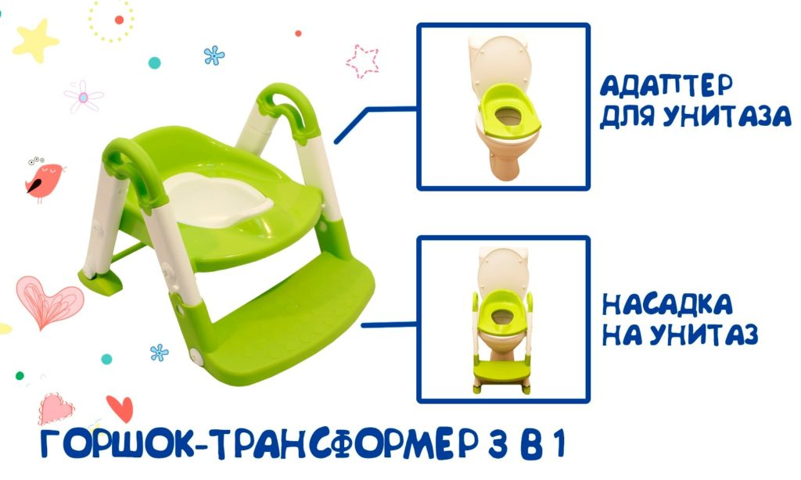
Воспитание детей – трудная, но интересная обязанность каждого родителя. Следуя проверенным советам можно существенно облегчить процесс воспитания малыша и добиться больших успехов. Воспитать своих детей правильно должен каждый родитель.
Важно: У ребенка не получится сделать все правильно с первого раза. Будьте готовы к этому и проявите терпение. Очень важно вырастить уверенного в себе, не закомплексованного человека.

